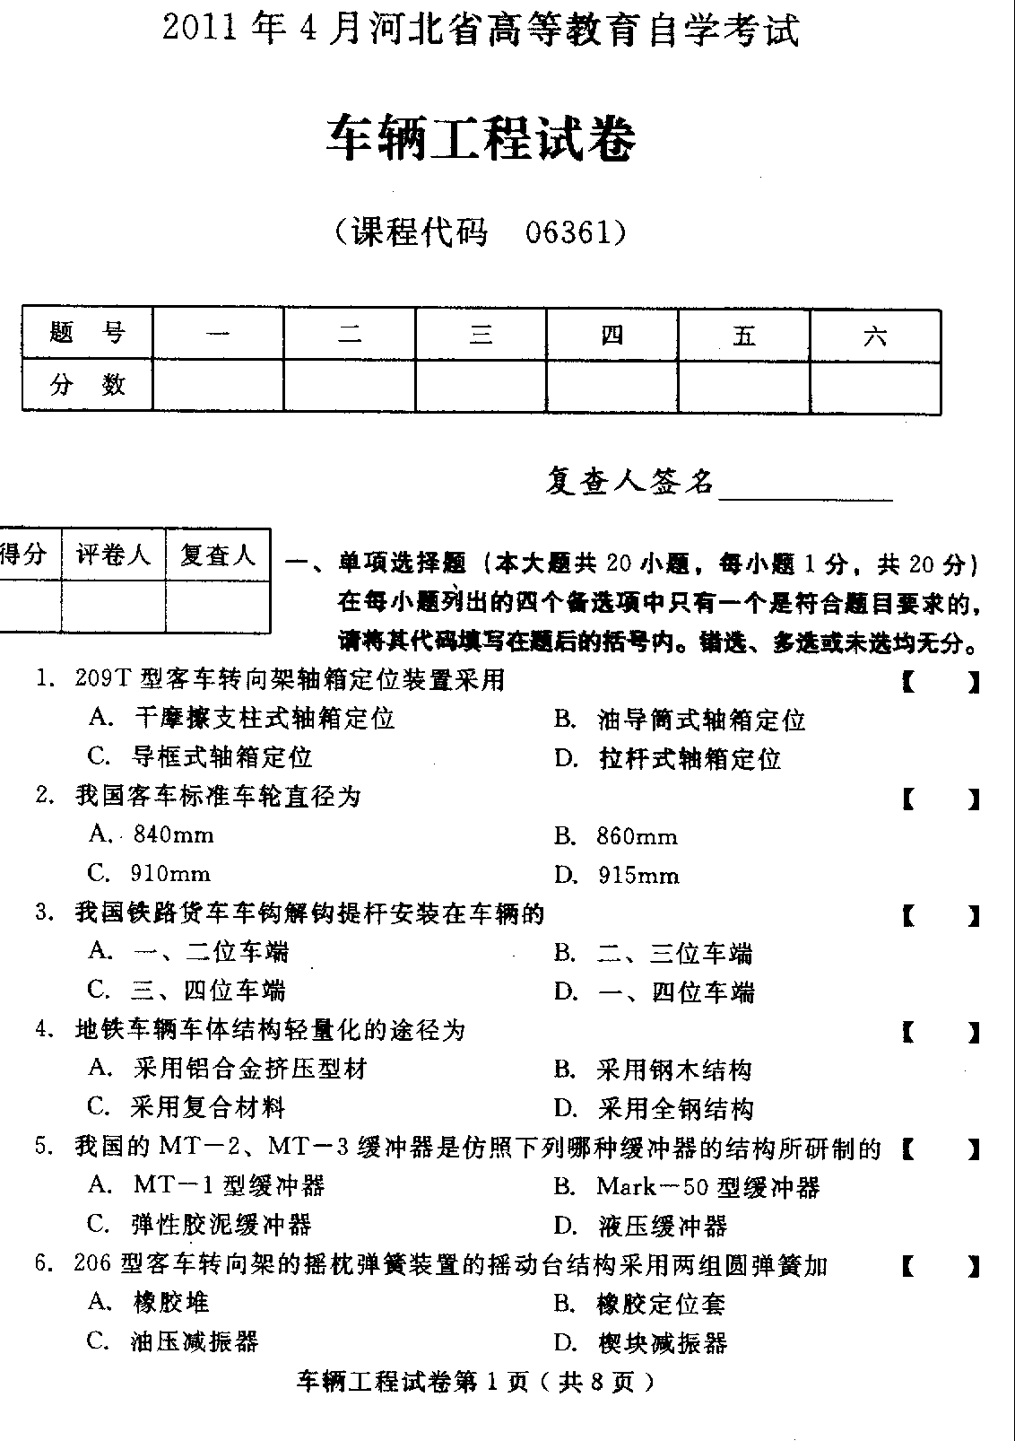
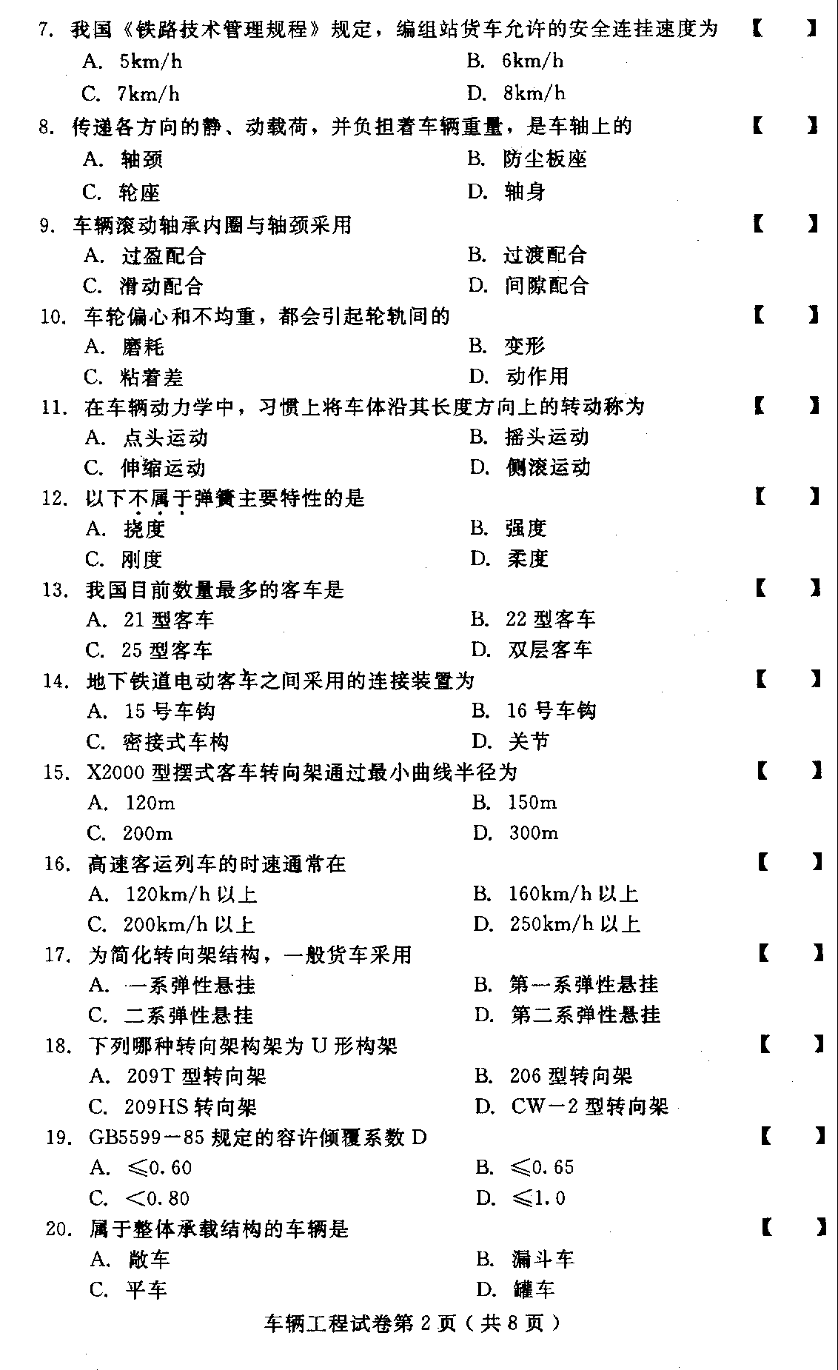
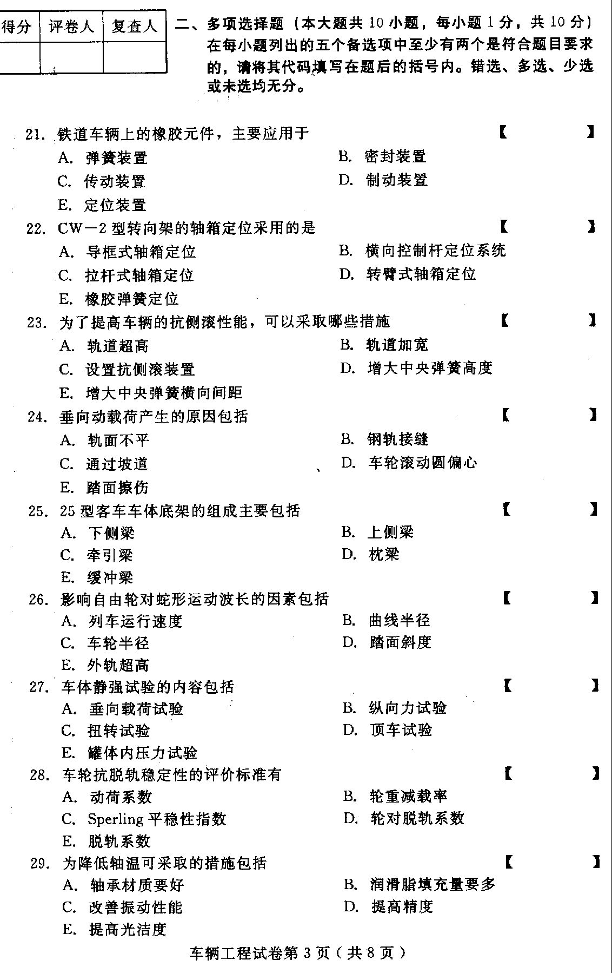
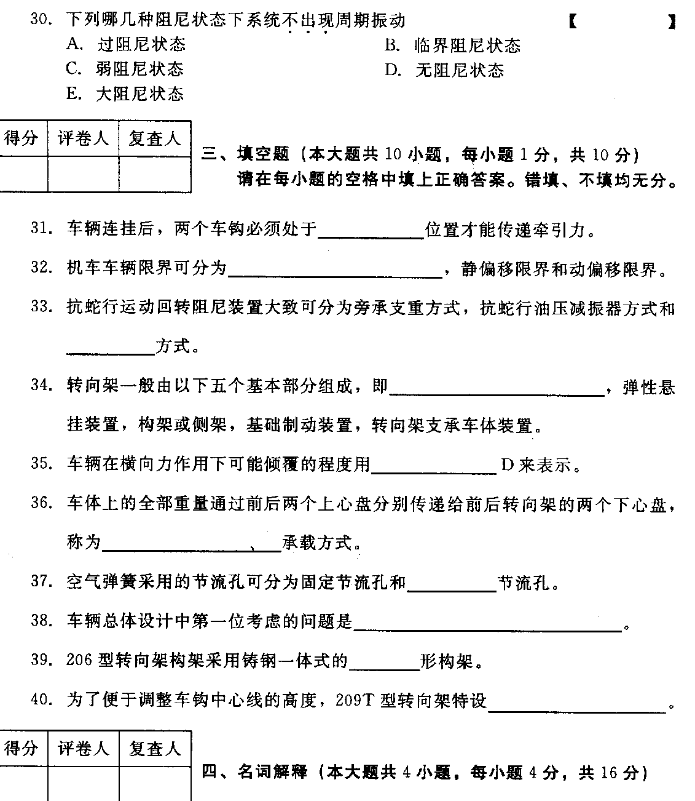
41、通过最小曲线半径
42、心盘 部分承载
43、转向架制动被率
44、方向不平顺
五、简答题（本大题共4小题，每小题6分，共24分）
45、与206型转向架相比，206KP型转向架采用了哪些改进措施？
46、简述在空气弹簧系统装置中，高度控制阀的主要作用及要求。
47、为什么采用磨耗型踏面？
48、简述油压减振器由哪几部分组成以及各自的主要作用。
